المملكـة العـربية السعـودية |  |  | المادة: رياضيات
وزارة التعليم |  |  | الزمن: 45 دقيقة
الإدارة العامة للتعليم بمحافظة جدة |  |  | التاريخ: / / 1443هـ
المدرسة: الصفا الإبتدائية |  |  | اليوم : ........................
أسئلة الفترة ( 5 ) الفصل الدراسي الثالث من العام الدراسي1443هـ
اسم الطالب/ة:............................................................................. |  | الصف : 3/ ...... ( بنين ، بنات ) |  | 20  الدرجة  المستحقة
 |  |  | السؤال الأول: اختار الإجابة الصحيحة فيما يلي:
 | الوحدة المناسبة لقياس المسافة بين مدينتي الرياض وجدة هي :
 | أ | ملم |  | ب | سم | جـ | م | د | كلم
 | الكيلومتر هي وحدة مترية لقياس :
 | أ | الكتلة |  | ب | السعة | جـ | الطول | د | الحجم
 | طول الإطار الخارجي للشكل يسمى :
 | أ | المساحة |  | ب | السعة | جـ | المحيط | د | الحجم
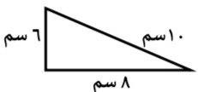
محيط المثلث المجاور يساوي:

 | أ | 16سم |  | ب | 18 سم | جـ | 24سم | د | 25سم
 | يعرف عدد الوحدات المربعة اللازمة لتغطية شكل أو منطقة ما دون تداخل بـ :
 | أ | الكتلة |  | ب | الحجم | جـ | المساحة | د | السعة
 | ما مساحة الشكل المجاور :
 | أ | 4 وحدات مربعة |  | ب | 3 وحدات مربعة | جـ | 8 وحدات مربعة | د | 10 وحدات مربعة
 | الوحدة المناسبة لقياس سعة فنجان القهوة هي :
 | أ | 25مل |  | ب | 250مل | جـ | 2 ل | د | 5 ل
 | التقدير الأنسب لقياس كتلة سيارة هي :
 | أ | 900 جم |  | ب | 900 كجم | جـ | 5 ل | د | 5 مل
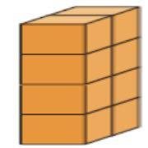
حجم الجسم المقابل هو:

 | أ | 7 وحدات مكعبة |  | ب | 3 وحدات مكعبة | جـ | 9 وحدات مكعبة | د | 8 وحدات مكعبة
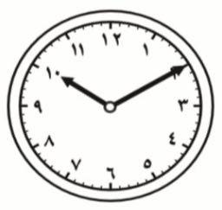
اكتب الزمن الذي تشير إليه ساعة العقارب:

 | أ | 3:50 |  | ب | 10:10 | جـ | 10:03 | د | 3:10

